
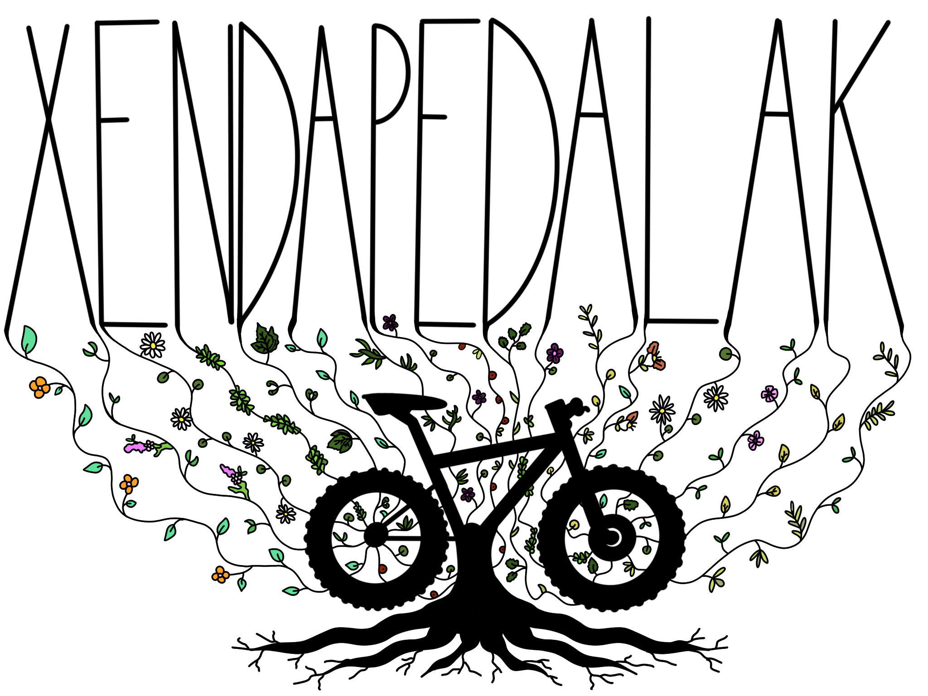
Yo, que soy participante de la Marcha BTT Xendapedalak de Legorreta, acepto:

- Conozco el reglamento y acepto todos los puntos del reglamento y avisos.
- Acepto que es una prueba no competitiva.
- Doy mi palabra que acataré leyes de seguridad vial y también a los responsables de dicho evento.
- En caso de que por mi culpa ocurra un accidente, tanto deportivo como vial, dejo libre de responsabilidad a PIKUK KIROL KLUBA, ayuntamiento de Legorreta y a todos/as l@s realacionadas con el evento.
- No haré responsable a los citados anteriormente por problemas de salud propias, siendo consciente de que este tipo de pruebas puede conllevar problemas de salud.
- No haré responsable a los citados anteriormente por pérdida de material propio, robos, roturas...
- Habrá zonas y bajadas peligrosas. Haré caso a todas las instrucciones y advertencias que me de la organización y respetaré la señalización de la marcha.
- Doy permiso al equipo sanitario en caso de cura, estando consciente o no. Dejaré la prueba en caso de que el equipo sanitario lo vea conveniente para mi salud.
- El dorsal es propio. No lo podrá llevar otra persona que no sea el mismo de la inscripción.
- Si por cualquier circunstancia me quedo fuera del tiempo estipulado por la organización, dejaré la prueba inmediatamente.
- Respetaré a los demás participantes y también el medioambiente. No tiraré basura en el recorrido.
- Aceptaré todo tipo de decisiones y cambios que la organización tome; tanto cambio de recorrido como suspensión de la prueba.
- Aparte de nuestros reglamentos, esta prueba regula también los reglamentos de la Federación Vasca de Ciclismo.
- Rellenando LOPD (Ley Orgánica de Protección de Datos), me notifican que mis datos personales irán a una base de datos propios de PIKUK KIROL KLUBA, con el único propósito de contactar conmigo. En caso de que no se quisieran guardar los datos, tendrá que ponerse en contacto por vía mail (legorretakirola@gmail.com), notificando que se quiere dar de baja.
- Todo padre/ madre/ tutor del menor de edad tiene que rellenar el formulario y debe ser entregado el día de la prueba por el participante:

Yo…............................................................................... con DNI ….......…...................., doy permiso a mi hij@ …............................................................................... con DNI …............................ y fecha de nacimiento 1987/01/18 para que pueda participar en la Marcha BTT Xendapedalak de Legorreta el día 20 de noviembre del 2021. Al mismo tiempo acepto el reglamento en toda su totalidad y aseguro que mi hij@ está en condiciones físicas para hacer esta prueba. Por lo tanto eximo toda responsabilidad a todos/as voluntarios y organizadores de la prueba.

NOMBRE Y APELLIDOS …...............................................................................................................................................

FIRMA

